

**"Елді мекен шегінде объект салу үшін жер учаскесін беру" мемлекеттік көрсетілетін қызмет регламентін бекіту туралы**

***Күшін жойған***

Қостанай облысы әкімдігінің 2016 жылғы 2 маусымдағы № 260 қаулысы. Қостанай облысының Әділет департаментінде 2016 жылғы 8 шілдеде № 6534 болып тіркелді. Күші жойылды - Қостанай облысы әкімдігінің 2020 жылғы 8 қаңтардағы № 2 қаулысымен

      Ескерту. Күші жойылды - Қостанай облысы әкімдігінің 08.01.2020 № 2 қаулысымен (алғашқы ресми жарияланған күнiнен кейін күнтiзбелiк он күн өткен соң қолданысқа енгiзiледi).  
      "**Мемлекеттік көрсетілетін қызметтер туралы**" 2013 жылғы 15 сәуірдегі Қазақстан Республикасы Заңының 16-бабы 3-тармағына сәйкес Қостанай облысының әкімдігі **ҚАУЛЫ ЕТЕДІ:**  
      1. Қоса беріліп отырған "Елді мекен шегінде объект салу үшін жер учаскесін беру" мемлекеттік көрсетілетін қызмет регламенті бекітілсін.  
      2. Қостанай облысы әкімдігінің 2015 жылғы 14 шілдедегі № 301 "Елді мекен шегінде объект салу үшін жер учаскесін беру" мемлекеттік көрсетілетін қызмет регламентін бекіту туралы" қаулысының (Нормативтік құқықтық актілерді мемлекеттік тіркеу тізілімінде № 5803 болып тіркелген, 2015 жылғы 15 қыркүйекте "Қостанай таңы" газетінде жарияланған) күші жойылды деп танылсын.  
      3. Осы қаулының орындалуына бақылау жасау жер қатынастары мәселелеріне жетекшілік жасайтын Қостанай облысы әкімінің бірінші орынбасарына жүктелсін.  
      4. Осы қаулы алғашқы ресми жарияланған күнінен кейін күнтізбелік он күн өткен соң қолданысқа енгізіледі.

|  |  |
| --- | --- |
| *Облыс әкімі* | *А. Мұхамбетов* |

|  |  |
| --- | --- |
|  | Әкімдіктің 2016 жылғы 2 маусымдағы № 260 қаулысымен бекітілген |

**"Елді мекен шегінде объект салу үшін жер учаскесін беру" мемлекеттік көрсетілетін қызмет регламенті**

**1. Жалпы ережелер**

      1. "Елді мекен шегінде объект салу үшін жер учаскесін беру" мемлекеттік көрсетілетін қызметті (бұдан әрі - мемлекеттік көрсетілетін қызмет) облыстың, аудандардың, облыстық маңызы бар қаланың жергілікті атқарушы органдары, аудандық маңызы бар қаланың, кенттердің, ауылдардың, ауылдық округтердің әкімдері (бұдан әрі - көрсетілетін қызметті берушілер) көрсетеді.  
      Өтініштерді қабылдау және мемлекеттік қызмет көрсету нәтижелерін беру:  
      1) "Азаматтарға арналған үкімет" мемлекеттік корпорациясы" коммерциялық емес акционерлік қоғамының Қостанай облысы бойынша филиалы – "Халыққа қызмет көрсету орталығы" департаменті (бұдан әрі – Мемлекеттік корпорация);  
      2) www.egov.kz "электрондық үкімет" веб-порталы (бұдан әрі – Портал) арқылы жүзеге асырылады.  
      2. Мемлекеттік қызметті көрсету нысаны: электрондық (ішінара автоматтандырылған) және (немесе) қағаз түрінде.  
      3. Мемлекеттік қызметті көрсету нәтижесі – Қазақстан Республикасының Ұлттық экономика министрі міндетін атқарушының 2015 жылғы 27 наурыздағы № 270 "Елді мекен шегінде объект салу үшін жер учаскесін беру" мемлекеттік көрсетілетін қызмет стандартын бекіту туралы" бұйрығымен бекітілген (нормативтік құқықтық актілерді мемлекеттік тіркеу Тізілімінде № 11051 болып тіркелген) "Елді мекен шегінде объект салу үшін жер учаскесін беру" мемлекеттік көрсетілетін қызмет стандартының (бұдан әрі – Стандарт) 1-қосымшасына сәйкес нысан бойынша жер-кадастрлық жоспары және уақытша (қысқа мерзiмдi, ұзақ мерзiмдi) өтеулi (өтеусіз) жер пайдалану шарты қоса ұсынылған жер учаскесіне жер пайдалану құқығын беру туралы шешім немесе Стандарттың 10-тармағымен көзделген жағдайлар мен негіздер бойынша мемлекеттік қызметті көрсетуден бас тарту туралы дәлелді жауап.  
      Мемлекеттік қызмет көрсету нәтижесін беру нысаны: электрондық (ішінара автоматтандырылған) және (немесе) қағаз түрінде.

**2. Мемлекеттік қызмет көрсету процесінде көрсетілетін қызметті берушінің құрылымдық бөлімшелерінің (қызметкерлерінің) іс-қимыл тәртібін сипаттау**

      4. Құжаттар топтамасын қабылдау және мемлекеттік қызмет көрсету нәтижесін беру көрсетілетін қызметті берушінің құрылымдық бөлімшелері (қызметкерлері) арқылы жүзеге асырылмайды.

**3. Мемлекеттік қызмет көрсету процесінде көрсетілетін қызметті берушінің құрылымдық бөлімшелерінің (қызметкерлерінің) өзара іс-қимыл тәртібін сипаттау**

      5. Құжаттар топтамасын қабылдау және мемлекеттік қызмет көрсету нәтижесін беру көрсетілетін қызметті берушінің құрылымдық бөлімшелері (қызметкерлері) арқылы жүзеге асырылмайды.

**4. "Азаматтарға арналған үкімет" Мемлекеттік корпорациясымен және (немесе) өзге де көрсетілетін қызметті берушілермен өзара іс-қимыл тәртібін, сондай-ақ мемлекеттік қызмет көрсету процесінде ақпараттық жүйелерді пайдалану тәртібін сипаттау**

      6. Мемлекеттік корпорацияға жүгіну тәртібін сипаттау, көрсетілетін қызметті алушының сұрау салуын өңдеудің ұзақтығы:  
      1) Мемлекеттік корпорацияның қызметкері өтініштің дұрыс толтырылуын және көрсетілетін қызметті алушының ұсынған құжаттар топтамасының Стандарттың 9-тармағына сәйкес толықтығын тексереді (5 минут).  
      Көрсетілетін қызметті алушы Стандарттың 9-тармағында көзделген тізбеге сәйкес құжаттардың толық топтамасын ұсынбаған жағдайда, ХҚКО қызметкері Стандарттың 5-қосымшасына сәйкес нысан бойынша құжаттарды қабылдаудан бас тарту туралы қолхат береді.  
      Құжаттар топтамасын толық ұсынған кезде ХҚКО-ның қызметкері оларды "Халыққа қызмет көрсету орталықтарына арналған интеграцияланған ақпараттық жүйе" ақпараттық жүйесінде тіркейді (бұдан әрі – ХҚКО ИАЖ) және көрсетілетін қызметті алушыға тиісті құжаттарды қабылдағаны туралы қолхат береді (5 минут);  
      2) Егер Қазақстан Республикасының заңдарында өзгеше көзделмесе, Мемлекеттік корпорацияның қызметкері ақпараттық жүйелерде қамтылған заңмен қорғалатын құпияны құрайтын мәліметтерді пайдалануға көрсетілетін қызметті алушыдан жазбаша келісімін алады (5 минут);  
      3) Мемлекеттік корпорацияның қызметкері құжаттар топтамасын дайындайды және оны көрсетілетін қызметті берушіге курьерлік немесе осыған уәкілетті өзге де байланыс арқылы жібереді, (1 күнінен аспайды);  
      4) көрсетілетін қызметті беруші мемлекеттік қызмет көрсету нәтижесін дайындайды, қол қояды және көшірмесін Мемлекеттік корпорацияға жібереді, 48 (қырық сегіз) жұмыс күні;  
      5) Мемлекеттік корпорацияның қызметкері құжаттар топтамасын қабылдау туралы қолхатта көрсетілген мерзімде көрсетілетін қызметті алушыға мемлекеттік қызмет көрсету нәтижесін береді (15 минут).  
      Көрсетілетін қызметті алушы белгіленген мерзімде қызмет нәтижесін алуға хабарласпаған жағдайда, Мемлекеттік корпорация оның бір ай бойы сақталуын қамтамасыз етеді, содан соң оны көрсетілетін қызметті берушіге одан әрі сақтау үшін жібереді.  
      8. Мемлекеттік қызметті Портал арқылы көрсету кезінде көрсетілетін қызметті беруші мен көрсетілетін қызметті алушының іс-әрекеттерінің тәртібі:  
      1) көрсетілетін қызметті алушы жеке сәйкестендіру нөмірі арқылы (бұдан әрі - ЖСН) Порталда тіркелуді (авторизациялауды) жүзеге асырады;  
      2) көрсетілетін қызметті алушы электрондық мемлекеттік қызметті таңдауы, электрондық сұрау салудың жолақтарын толтыруы және Стандарттың 9-тармағында көрсетілген құжаттар топтамасын тіркеуі;  
      3) электрондық мемлекеттік қызметті көрсету үшін электрондық сұрау салуды көрсетілетін қызметті алушының ЭЦҚ куәландыру;  
      4) көрсетілетін қызметті берушінің электрондық сұраныстың өңдеуі (тексеруі, тіркеуі);  
      5) көрсетілетін қызметті алушының электрондық сұрау салудың мәртебесі және көрсетілетін қызметті алушының "жеке кабинетінде" мемлекеттік қызметті көрсету мерзімі туралы хабарламаны алуы;  
      6) көрсетілетін қызметті берушінің ЭЦҚ қойылған электрондық құжат нысанындағы мемлекеттік қызметті көрсету нәтижесін көрсетілетін қызметті алушының "жеке кабинетіне" жіберуі;  
      7) көрсетілетін қызметті алушының "жеке кабинетінде" көрсетілетін қызметті алушының мемлекеттік қызметті көрсету нәтижесін алуы.  
      Мемлекеттік көрсетілетін қызметті Портал арқылы көрсету кезінде іске қосылатын ақпараттық жүйелердің функционалдық өзара іс-қимыл диаграммасы осы Регламенттің 1-қосымшасында көрсетілген.  
      Мемлекеттік қызмет көрсету процесінде рәсімдердің (іс-қимылдардың) ретін, көрсетілетін қызметті берушінің құрылымдық бөлімшелерінің (қызметкерлерінің) өзара іс-қимылдарының толық сипаттамасы осы Регламенттің 2 қосымшасына сәйкес мемлекеттік қызмет көрсетудің бизнес-процестерінің анықтамалығында көрсетіледі.

|  |  |
| --- | --- |
|  | "Елді мекен шегінде объект салу үшін жер учаскесін беру" мемлекеттік көрсетілетін қызмет Регламентіне 1-қосымша |

**Мемлекеттік көрсетілетін қызметті Портал арқылы көрсету кезінде іске қосылатын ақпараттық жүйелердің функционалдық өзара іс-қимыл диаграммасы**

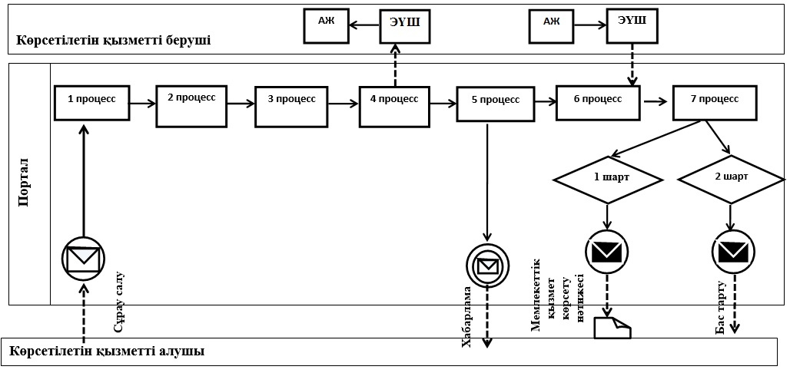

**Шартты белгілер мен қысқартулар:**

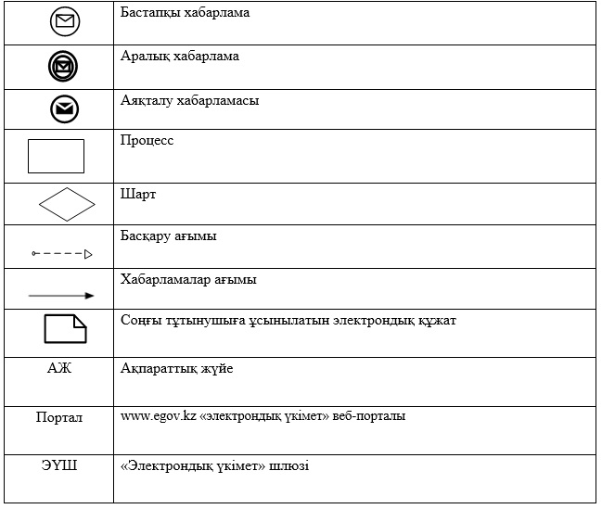

|  |  |
| --- | --- |
|  | "Елді мекен шегінде объект салу үшін жер учаскесін беру" мемлекеттік көрсетілетін қызмет Регламентіне 2-қосымша |

**"Елді мекен шегінде объект салу үшін жер учаскесін беру" мемлекеттік қызметті көрсету бизнес-процестерінің анықтамалығы**

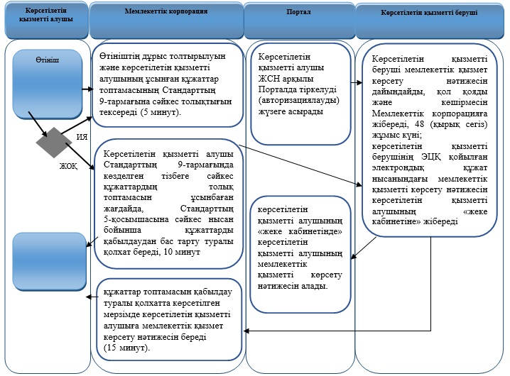

**Шартты белгілер:**

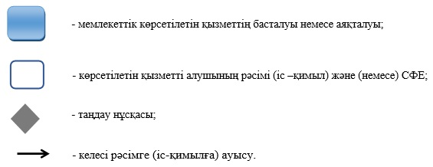

© 2012. Қазақстан Республикасы Әділет министрлігінің «Қазақстан Республикасының Заңнама және құқықтық ақпарат институты» ШЖҚ РМК